
COLÉGIO EVANGÉLICO ALMEIDA BARROS
Atividade de Língua Espanhola |  | Disciplina: |  | Língua Espanhola
Professor(a): | Fabiano Andrade |  | Data:
7° ano | Turma: | - 7Yo me ________ mucho, tengo una gran autoestima.  - Tu te _______ mucho, tienes una gran autoestima.  - Donald Trump se _______ mucho, tiene demasiada autoestima.  - Nosotros nos ________ mucho, tenemos una gran autoestima.  - Vosotros os _________ mucho, tenéis una gran autoestima.  - Ellas se _______ mucho, tienen una gran autoestima.  3.- Completa las preguntas atendiendo a los pronombres (PRONOMINAL) con el verbo gustar:  Juan: -¿Yo te _______ mucho?  María: Sí, tú me ______ mucho. Pero, él no me ______ nada.  ___________________________________  Juan: -Hola, vosotras me _______ mucho ¿Os _______ yo a vosotras?  Ellas: Sí, tú nos _______ mucho porque eres muy simpático.  02 | Turno: | vespertino
Aluno (a):

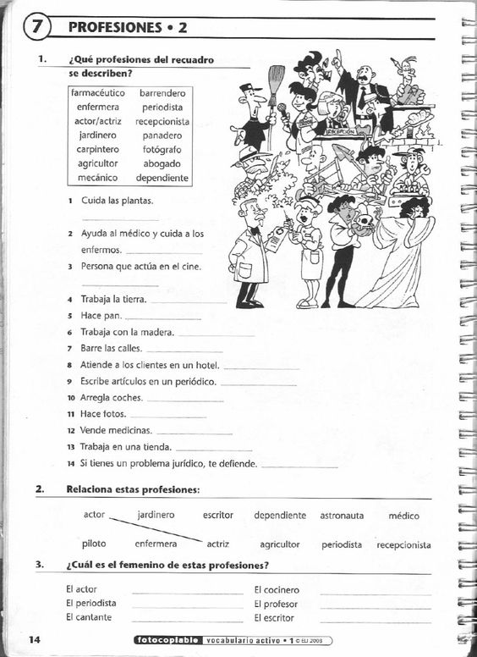
Estude com a firme certeza que tudo que requer esforço e disciplina resulta em felicidade e grandes conquistas.

Pense Nisso !!!!!!!!!!!

Boa Sorte !!!!!

